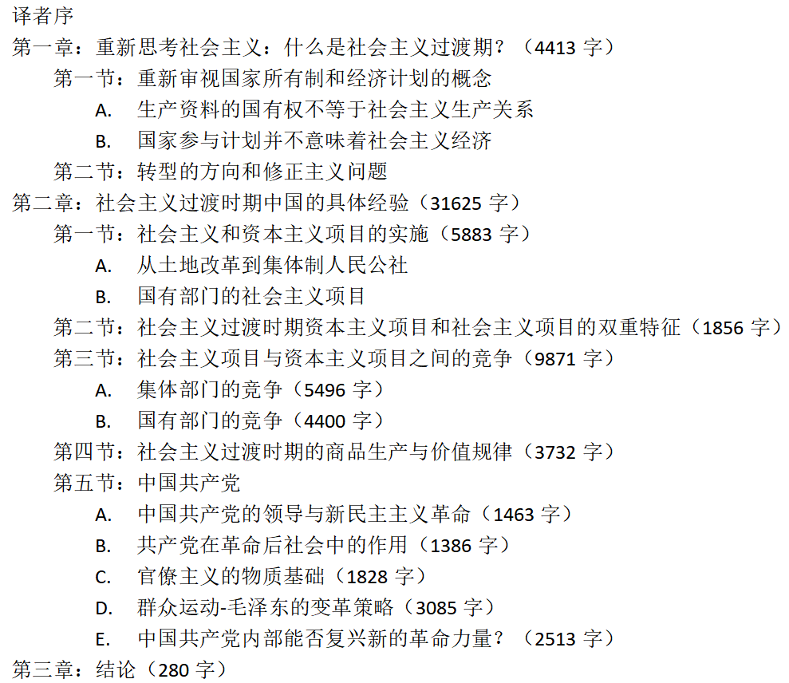

3.社会主义项目与资本主义项目之间的竞争

A.集体部门的竞争

我们可以利用资本主义项目与社会主义项目之间的竞争来分析革命后的农村状况。正如我们前面解释的那样，土地改革是一个资本主义项目，但是从毛泽东和支持向共产主义过渡的人的角度来看，土地改革也是社会主义总体战略的一部分。然而，对于刘和邓来说，土地改革是他们总体资本主义战略的一部分。这解释了为什么从一开始，一些中共党员就强烈反对农业集体化，而他们的反对在人民公社成立后仍在继续。按照这种思路，很容易解释为什么中国现行政权在革命战争中称赞毛泽东是民族英雄，并自大跃进以来将他描绘成反派。

尽管土地改革是一项资本主义项目，但土地改革的方式对后来的发展产生了深远的影响。中国的土地改革不仅仅是土地再分配的经济政策：从地主手中拿走土地契约，然后将其交给农民。相反，这是中共为经济、政治和意识形态变革而发起的群众运动。中共动员了贫穷的中下层农民，组织他们从地主手中夺取土地，揭露了地主的罪行。农民的热情席卷了整个农村，他们是土地改革的主要参与者。土地改革使被动的农民变成积极的参与者，然后他们的行动不仅限于土地改革，还包括随后的合作运动。与其他任何群众运动一样，在土地改革群众运动中，群众需要弄清什么是他们的对立面。中国共产党发起的土地改革运动的对立面是地主和一些富农。在整个土地改革中，农民都采用了新的意识形态。即使农民总是经历剥削和痛苦，封建主义的思想－－就像任何剥削社会的思想一样－－为这种剥削辩解。群众运动使旧意识形态发生了翻天覆地的变化，与此同时，它又阐明并采用了新的意识形态。新的意识形态宣称，地主和富裕的农民从穷人和中下阶层[农民]那里夺取劳动产品是错误的，而拥有特权的少数人有权滥用和奴役弱势群体是错误的。土地改革中创造的趋势和气氛鼓励了贫穷的中下农民在生活中首次表达自己。当这些农民终于敢于说出自己的想法时，一些地主犯下的严重罪行就暴露了出来。土地占用改变了地主与农民之间的主导经济关系，新的意识形态颠倒了地主与农民之间的关系。群众参与土地改革赋予了失地农民改正过去错误的决心，激发了他们的热情，并赋予他们权力以进行土地改革直至完成。因此，我们得出的结论是，尽管中国的土地改革（1949-52年）是一个资本主义项目，但中国共产党的阶级立场非常明确，在那个历史点上，过渡的方向也很明确。

从基本合作社到人民公社的农业集体化，使工人有可能形成并巩固与农民的联盟。由于中国大多数劳动人民是农民，工农同盟是赢得与资产阶级斗争的决定性因素。土地改革后，有富裕、中上、中、下中、贫困的农民。没有集体化运动，无产阶级可以与谁结盟？如果继续进行土地改革，农民的两极分化将给资产阶级提供绝好的机会，使他们与拥有多余谷物和其他产品要出售的富裕农民结成联盟。当国家于1953年通过实行统一购买制度完全控制谷物和其他原材料的买卖时，迈出了重要的一步，切断了城市谷物商人与农村富农之间的联系。 1953年后，农村富农别无选择，只能以国家设定的价格将剩余的谷物和其他原材料卖给国家。这项政策使商人和富农不可能利用谷物贸易和投机来致富。

土地改革是一场巨大的革命，涉及亿万人民。自从土地改革改变了已有三千多年的社会秩序以来，它遭到了在此过程中失去经济和政治优势的人们的强烈抵制。[9]在一开始这是一场政治斗争，随着运动的进行，斗争变得越来越激烈。当农民开始组织互助生产队，然后组织合作社时，很明显，拥有（相对）大量土地和资本的富裕和上层中农将不会因为加入生产队或合作社而受益。另一方面，占中国农民人口最多的穷人和中下农民的生产工具很少或根本没有，只有很小的一块土地。他们在再生产方面面临许多困难，更不用说扩大再生产了。在许多情况下，这些农民要么失去了土地，要么在个人不幸和自然灾害的情况下失去了土地。他们渴望找到替代方案。互助生产队和初级合作社都证明，当他们将资源集中在一起时，他们就增加了产量。无论哪种方式的中农都是合作社组织的关键要素。中农拥有一块土地，一些生产工具和一个或两个强大的劳动力在家庭中，所以他们可以自己做得很好。他们受到了成为富裕农民的前景的鼓舞。即使贫穷和中下层的农民热衷于组建集体，但由于资源贫乏，他们仍然面临真正的困难，也许自己无法解决。最终，当中农看到合作的结果时，他们就赢了。中农加入合作社后，富人和中上阶层变得孤立了。即使富裕和中上层的农民拥有更多的土地和更多的生产工具，但在合作社中，每个人都无法雇用任何人为他们工作。他们被“强迫”加入。合作社的形成是阻止富裕和中上层农民通过剥削他人劳动来致富的唯一途径。

在合作社运动中，毛泽东多次提醒组织合作社的干部，以确保合作社的领导权掌握在最坚决支持该运动的贫穷和中下农民手中。[10]宁愿看到合作社运动崩溃的富裕农民，只要有机会破坏合作社运动，往往就进行破坏活动。实际上非常值得注意的是，进行了这种性质和规模的合作运动几乎没有发生混乱和流血事件。除了这一运动使大多数农民受益之外，它得到了广泛的支持。成功的功劳应该归功于中国共产党的领导层和数十万基层的共产党员，这些刚刚结束了革命战争，对组织合作社一无所知的下层干部。但是，中共最高领导人不仅在农业发展方向上，在整体的发展三自一包方向上也存在分歧。

在初级合作社层次上，富裕和中上层农民仍然要求分享他们所产生的产出中的一部分。当合作社发展到高级水平时，合作社从富裕和中上层农民那里购买了生产工具。正如我们前面解释的那样，这个社会主义项目消除了向拥有资本的家庭分配产品的过程。高级合作社中的分配仅根据贡献的劳动力进行。通过集体化的过程，支持毛泽东领导的社会主义计划的阶级势力赢得了胜利。毛泽东的策略是依靠贫穷的中下农民，团结中农。在毛泽东的领导下，中国共产党的阶级路线清晰可见。

当建立一个社会主义计划时，例如高级合作社或公社，就违背了社会某些成员的利益。当合作社运动发展到高级阶段时，失败者显然是那些必须将财产卖给合作社的人。如果这些富裕的农民被允许不断从此类财产中提取股息，而不是只根据他们只是勉强地以“议定”的价格最终付清了一笔总价，他们本来会更好。从合作社运动的发展中受益的人显然是大多数农民，他们除了拥有一小块土地和自己的劳动外，什么都没有。那些甚至没有任何生产劳动的家庭也包括在内。他们是没有儿子的寡妇，有小孩子的寡妇。他们中的许多人在革命战争中失去了爱人。毛泽东非常关心这些人的生计，因为国家没有任何位置可以提供帮助。毛说，每个合作社都应该能够“承担”这些家庭中的几个。[11]这些家庭无法为“锅”做出任何贡献，但必须从“锅”中用餐。从纯粹的个人利益角度来看，没有合作社愿意“承担”这种负担。实际上，必须本着合作的精神说服他们这样做。

从以上分析可以看出，在集体化过程中，某些阶级势力得到了利益，而另外一些阶级势力则受到损失。受损的阶级势力不准备沉默地投降。他们必须从权力集团内部或外部寻求自己的代表和发言人。在集体化问题上，毛泽东的反对派反映了这些阶级力量，即使在公社成立后，他们仍继续推进自己的资本主义计划。

“三自一包”计划是集体部门中资本主义项目的一个例子。刘和邓从高级合作社成立之初就大力支持这一资本主义项目，并在公社成立后继续推动这一项目。三项自由是：1）扩大自留地的自由； 2）促进自由市场； 3）让每个家庭对自己的损益负责。一包是针对每个家庭与国家签订一份合同，以生产预定数量的农作物。达到预设金额后，农民将可以在自由市场上自由出售所有物品。早在1956年，刘和他的支持者就大力倡导“三自一包”，有时甚至有力地将其付诸实践。扩大私有土地鼓励农民在自己的土地上投入更多的劳动和精力。促进自由市场促进了农民私人土地产品的销售。如果让单个家庭对自己的损益负责，则交易单位将从生产队更改为单个家庭。按照“三自一包”倡导者的说法，这种物质激励将鼓励农民的生产积极性。

正如我们先前所展示的，在公社体制下，私人储蓄无法转化为资本。资本的积累是集体而不是私人进行的。积累基金属于生产队，用于购买使生产队所有成员受益的新的生产工具。如果允许实施和扩大“三自一包”之类的资本主义项目，那么每个私人家庭将代替生产队，成为新的交易单位。如果家庭能够通过在自由市场上出售其产品来获利，那么他们可以将其投资于新的生产工具，从而可以赚取更多的利润。 “三自一包”工程促进了参与产品分配的私人资本的积累。同时，在这个项目下，有损失的家庭将面临完全失去一切的危险。就该项目的发起人而言，这将是摆脱那些无法高效生产的人的好方法。在“三自一包”下的分配回到了基本合作社的阶段，在那里资本所有者获得了越来越多的产品份额。当刘和邓推动实施“三自一包”时，他们提出了这个项目，就好像该项目只是通过对单个农户提供物质激励来促进生产。这个资本主义计划的隐性议程是扭转从共产主义向资本主义过渡的方向。（译者注：三自一包在1962年安徽的实践是完全失败的）

自从农业集体化开始以来，“三自一包”等资本主义项目就在公社体制下与集体所有制竞争。如果资本主义计划能够在1950年代和1960年代发展和壮大，那么公社制度将崩溃。通过社会主义项目与资本主义项目之间的竞争，社会各阶层成员的利益得以揭示和表达。毛泽东领导的群众运动和支持社会主义发展的群众运动推动了社会主义事业的发展。在每次群众运动中，都建立了一个对立面，使反对社会主义计划的阶级势力被迫公开捍卫自己的利益。当通过群众运动进行社会主义计划时，对立的阶级势力的利益就被揭示和表达了出来。通过实施社会主义或资本主义计划，增强了某些阶级力量，削弱了其他阶级力量。同时，不同的阶级力量也进行了阶级再生产。

在二十年后，邓小平完成了刘少奇早前未能做到的农村改革，而且规模远超最初的计划。在1979年至1984年之间，邓小平采取了一些步骤，将土地重新分配给各个农民家庭。就像1949-52年的土地改革一样，邓小平的土地再分配是一个资本主义项目。邓小平及其支持者提出的拆除公社的论点是“吃大锅饭会变得懒惰”。尽管在少数情况下确实如此，但邓小平一口气拆除了所有公社，尽管大多数公社表现良好。农村的去集体化打破了工农联盟，这是社会主义过渡时期最重要的战略。邓小平的土地再分配工作是与他和他的支持者发起的其他资本主义项目共同进行的，例如，逐步取消统一购买体系，农村工业私有化，减少国家对农业机械和其他农业投入品生产的支持，最终在总体资本主义战略中，国有企业私有化和用合同工代替长期国有工人都是资本主义项目。这些资本主义项目明确表明了改革的方向。邓小平的资本主义战略揭示了他的改革的阶级路线。他的改革故意破坏了工农联盟，并加强了官僚资本家和新的“企业家”之间的联盟，这些新的“企业家”要么是党的官员，要么与高层的党员有密切的联系。

我们需要更进一步，以确定邓小平开始改革时支持他的阶级因素。尽管大多数农民在公社制度下受益，他们享有更好的生活条件和生活保障，但仍有少数人不满意。他们的不满有几个原因。首先，在非常贫穷的公社里，农民在增加产量方面遇到了许多困难。他们的谷物产量通常不足或不足以供所有人食用，因此在达到配额谷物后几乎没有剩无。在这些公社中，不能“按工作分配给每个公社”。 （最贫穷的公社常常不得不依靠国家援助）这些公社的壮劳力工作更加努力，但并未得到相应的回报。这给生产队和生产大队的强势成员带来了激励问题。

其次，更重要的是，邓小平的支持来自富裕的公社，那里有大量的盈余和扩大的再生产。到1960年代后期，许多生产大队和公社从农业生产中获得了盈余，投入到制造业。到1970年代中期，这些农村产业蓬勃发展，这些生产大队和公社得以加快其资本积累。但是，当时的国家法规限制了资本积累。根据国家规定，各生产大队/公社必须将其利润的一部分（约三分之一）用于农业发展，另一部分用于福利发展，然后才能将剩余的利润投资于工业。另外，农村工业在获取原材料或出售其产品方面没有自由与国有工业竞争。这些矛盾源于生产力的增长，而不是因为改革者所主张的生产力的停滞。正如毛泽东早些时候所警告的那样，如果两种所有制（国家和集体所有制）并存很长时间，就会出现新的矛盾。通过发展自己的工业而繁荣的公社，也是农业丰富，谷物和其他农作物有剩余的公社。中国需要这些盈余用于不能自给自足的贫困地区。因此，为了整个国家的利益，不允许富裕的社区忽视其农业。但是，对于富裕的公社来说，他们从工业投资中获得的回报远远大于对农业的投资，而且由于公社是集体所有的，要说服他们牺牲自己的利益以维护整个国家的利益并不总是那么容易。

第三，当农业生产增加和农村工业发展时，富裕的生产大队/公社的农民家庭收入增加了。这些农户中有许多有大量储蓄，但在公社制度下，这些农户几乎没有机会将储蓄转化为资本。如果这些富裕家庭能够将积蓄用于投资并从资本中获得额外收入，他们将获得更多收益。而且，身体强壮和精于交易的农民觉得工分制度限制了他们发挥全部潜力。在上述所有情况下，更强大的成员都可以看到诸如“三自一包”之类的资本主义项目如何使他们受益。

最后，资本主义项目将使那些有权力使用这种权力以谋取自己利益的人特别受益。文化大革命后，农民们非常仔细地监督干部和地方政府官员。群众对当权者进行检查，对自己的行为负责，这使他们难以滥用权力。邓小平进行改革后的事态发展表明，政府官员和党的干部确实能够将他们拥有的权力变成自己的物质利益。

当邓小平及其支持者介绍资本主义计划时，他们呼吁并寻求这些群体的支持。邓小平在1979年后实施改革后，在几十年前未能获得动力的资本主义项目已经复活。邓小平寻找支持者，并在他们的帮助下全面实施了资本主义项目，并扭转了转型的方向。

[9] See William Hinton, Fanshen, A Documentary of Revolution in a Chinese Village, Vintage Books, 1966. [p. 24]

[10] See note 4. [p. 25]

[11] For Mao’s view on agricultural cooperative, see “On Agricultural Cooperative,” (July 31, 1955), “Agricultural Cooperative Movement Must Rely on Party Members and Poor and Lower Middle Peasants,” (September 7, 1955), “Debates on Agricultural Cooperative and the Current Class Struggle,” (October 11, 1955), and “Introduction to Socialist High Tide in China’s Countryside,” (September and October 1955) in Selected Works of Mao Tsetung, the 5th volume, Beijing, China, 1977, pp. 168-259. [p. 26]